MISA CON NIÑOS

11 de junio de 2017
STMA. TRINIDAD-A

JUAN 3, 16-18: "Tanto nos amó Dios

que nos envió a su hijo."
Mensaje: DIOS TRINIDAD el mejor anti-estrés.
Conócele, quiérele, rézale.

ACOGIDA
Hermanos y hermanas: celebramos hoy la fiesta de la Santísima Trinidad. Y precisamente –invocando al Padre, al Hijo y al Espíritu- comenzamos siempre nuestras celebraciones.
Todos los domingos, nuestra celebración de la Eucaristía es de algún modo, un recuerdo de la Santísima Trinidad, porque todos los domingos: celebramos el amor y la misericordia de Dios, nuestro Padre; recordamos la vida nueva que se nos ha dado por medio de Jesucristo, nuestro hermano; y nos sentimos fortalecidos por la gracia del Espíritu, que ha sido derramado en nuestros corazones.
Que esta fiesta, al comenzar el tiempo ordinario, nos ayude a vivir el estilo de Dios: el amor, la entrega al otro, el diálogo y el compartir.
(Colocamos en lugar visible: “DIOS TRINIDAD el mejor anti-estrés. Conócele, quiérele, rézale”).
SALUDO En el nombre del Padre... La gracia de nuestro Señor Jesucristo, el amor del Padre y la comunión del Espíritu Santo estén con todos vosotros.

PERDÓN
En un momento de silencio, nos ponemos en la presencia de Dios y le pedimos su misericordia y su perdón.
-Tú, que eres amor y paz. Señor, ten piedad.
-Tú, que eres vida y esperanza. Cristo, ten piedad.
-Tú, que eres gracia y ternura. Señor, ten piedad.

- LECTURAS
Las lecturas nos manifiestan como los creyentes van descubriendo a Dios a lo largo de la historia. En el libro del Éxodo, hace 2600 años, Moisés siente a Dios como alguien cercano y persona, que perdona, que es compasivo y misericordioso. S. Juan nos anuncia que tanto amó Dios al mundo que fue capaz de darnos a su hijo para que dando su vida nos salvara. Y S. Pablo nos habla del Dios compañero y cercano: La gracia del Señor Jesucristo, el amor de Dios y la comunión del Espíritu Santo estén siempre con todos vosotros. Escuchemos con atención.

ORACIÓN DE LA COMUNIDAD
Porque somos hijos, Dios ha enviado a nuestros corazones al Espíritu de Jesús, por eso nos atrevemos a llamarle Padre y a presentarle confiados nuestras peticiones. Decimos: -¡Te lo pedimos, Señor!
1. Enséñanos a llamarte Padre.
2. Anímanos a vivir como hijos y hermanos.
3. Llénanos de la fuerza del Espíritu.
4. Danos fe para creer en ti.
5. Infúndenos amor para quererte.
6. Ilumínanos con tu Palabra.
7. Aliméntanos con tu Pan del cielo.
8. Haznos testigos de tu amor.
Escucha Padre nuestra oración, sálvanos Jesús y regálanos tu Espíritu. Por JCNS.

5. OFRENDAS (elegimos)
-CONCHA BAUTISMAL: Señor, yo te traigo este signo bautismal con el fin de presentarte nuestra consagración a Ti, Trinidad. Desde el Bautismo, nuestras vidas han quedado unidas a Ti, como hijos tuyos, hermanos de Jesucristo y templos del Espíritu. Haz que vivamos esta consagración. Danos fortaleza para hacerlo.
-MAPAMUNDI: Mira, Señor, yo te traigo este mapamundi, y todos sabemos que es el reflejo de un mundo dividido, en el que la riqueza y la pobreza marcan fronteras de unos países que viven en la abundancia y otros muchos, la mayoría, que viven en la extrema pobreza. Con este mapa te quiero ofrecer nuestros deseos y nuestro empeño de luchar por superar esas diferencias y esas fronteras construyendo un mundo de hermanos.
-PAN Y VINO: El pan y el vino se convertirán en el cuerpo y la sangre de Jesús. Cada vez que participamos en la Eucaristía se nos transmite la vida divina y nos alimentamos para vivir el estilo de vida de Dios: el amor, la entrega, la donación, la comunión.

6. VÍDEOS O PPW PARA ESTE DOMINGO: TRINIDAD
-La Stma. Trinidad, para niños, canción: https://www.youtube.com/watch?v=W37el6YuzSs
-Soñar nuestra vida, La Santísima Trinidad, reflexión: https://www.youtube.com/watch?v=6APJbYDGdHU
-Catequesis de la Stma. Trinidad: https://www.youtube.com/watch?v=HnayLxRvRXY
-¿Qué significa que Dios es la Trinidad?: https://www.youtube.com/watch?v=ANtxJb82V5Y
-Juan 3 16-18, película: https://www.youtube.com/watch?v=3oPiRJ9fm_4
-Juan 3 16-18, película: https://www.youtube.com/watch?v=IScV3OrDO3A

LA SANTÍSIMA TRINIDAD

Estaba S. Agustín caminando por la playa
tratando de comprender el misterio de la Trinidad.
Con un niño se encontró que intentaba llevar
todita el agua del mar a un huequito en la arena.
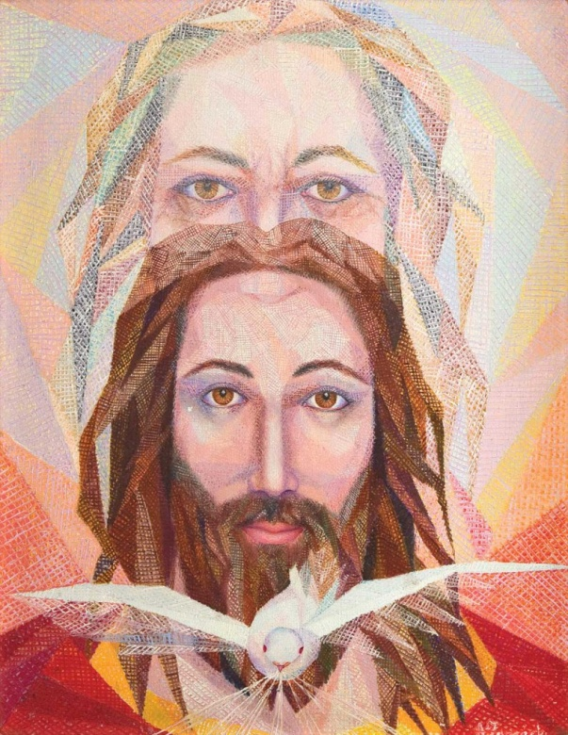
Un solo Dios y tres personas
es el misterio de la Trinidad en el que creo y confieso.

El santo se sonrió y le dijo que era imposible
que él pudiera llevar todita el agua del mar.
Y el niño le respondió que tampoco era posible
que él tratara de comprender el misterio de la Trinidad.

Un solo Dios y tres personas
es el misterio de la Trinidad en el que creo y confieso.

Y así grande como el mar es el amor de Dios,
que en uno solo no cabía, se tuvo que dividir.
En Dios Padre que creó, en Dios hijo que me salvó,
y en Dios Espíritu Santo que vive en mi corazón.

Un solo Dios y tres personas
es el misterio de la Trinidad en el que creo y confieso.

La Stma. Trinidad, para niños, canción de Silvia Granda.

